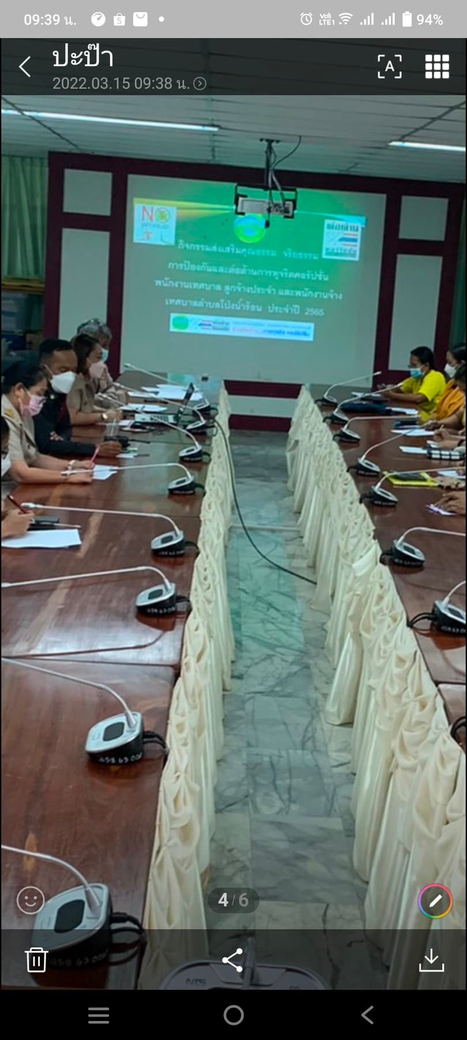
เมื่อวันที่ ๑๔ มีนาคม ๒๕๖๕ นายพินิจ เพชรน่าชม นายกเทศมนตรีตำบลโป่งน้ำร้อน เป็นประธานการประชุมผู้บริหารและพนักงานของเทศบาลตำบลโป่งน้ำร้อน ประจำปี ๒๕๖๕ ณ ห้องประชุมชั้นสาม อาคารสำนักงานเทศบาลตำบลโป่งน้ำร้อน การประชุมประกอบไปด้วยเรื่อง การจัดทำมาตรการส่งเสริมคุณธรรมและความโปร่งใสภายในหน่วยงาน การนำนโยบาย No Gift Policy ไปสู่การปฏิบัติ การกำหนดมาตรการเพื่อจัดการเรื่องร้องเรียนร้องทุกข์ และกิจกรรมการแสดงออกเชิงสัญลักษณ์ในการป้องกันและต่อต้านการทุจริตคอรัปชั่น

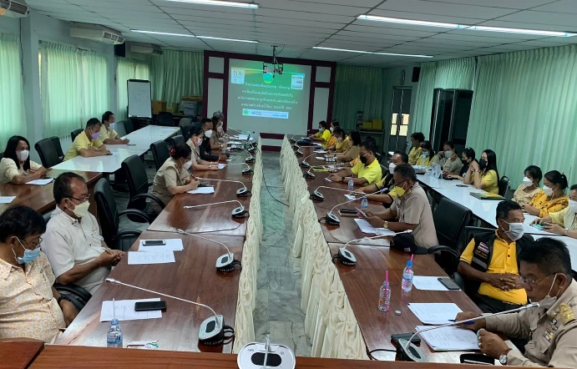

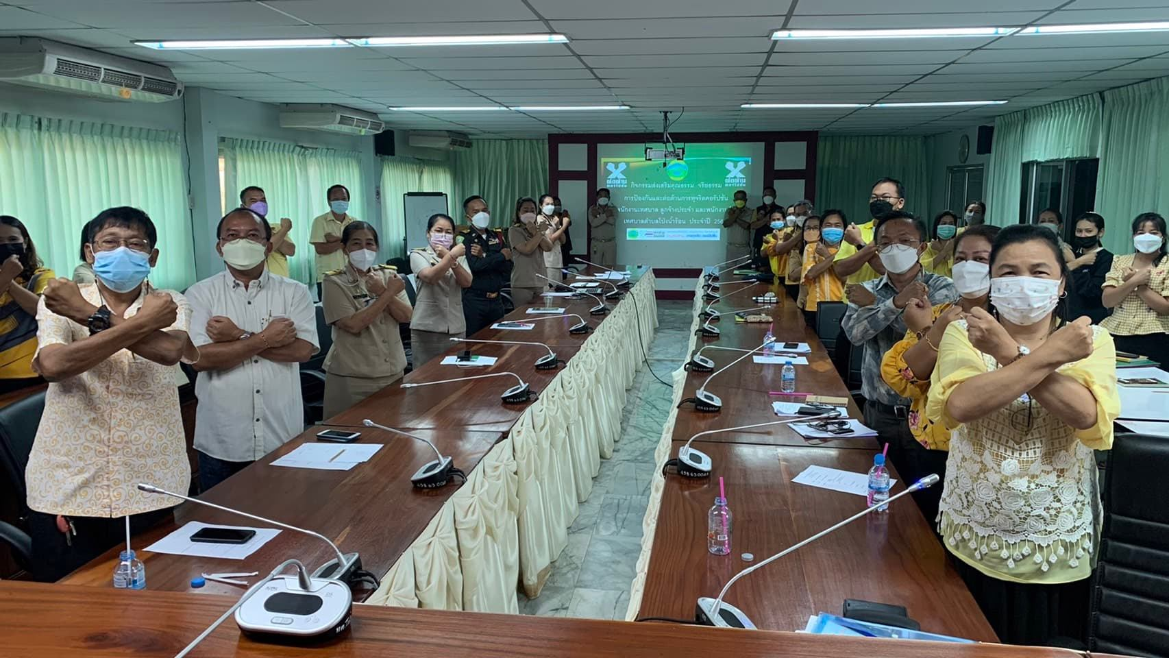

นายพินิจ เพชรน่าชม นายกเทศมนตรีตำบลโป่งน้ำร้อน ได้กล่าวว่า การประชุมครั้งนี้จะเป็นการช่วยยกระดับ/ส่งเสริมให้เทศบาลตำบลโป่งน้ำร้อน ลดความเสี่ยงการทุจิตและมีการจัดการการทุจริตประพฤติมิชอบดียิ่งขึ้น ช่วยยกระดับการบริหารจัดการให้มีคุณธรรมและความโปร่งใส
เมื่อวันที่ 25 กุมภาพันธ์ ๒๕๖๕ เทศบาลตำบลโป่งน้ำร้อนได้จัดโครงการส่งเสริมคุณธรรม จริยธรรม และการดำเนินการทางวินัย ประจำปีงบประมาณ 2565 ขึ้น โดยมีวัตถุประสงค์เพื่อให้ความรู้เกี่ยวกับวินัยและคุณธรรม จริยธรรม ในอันที่จะส่งผลต่อการปฏิบัติราชการและภาพลักษณ์ของหน่วยงานในการปฏิบัติหน้าที่ราชการให้เกิดประสิทธิภาพ ปราศจากการทุจริตคอรับชั่น ณ อาคารป้องกันและบรรเทาสาธารณภัย เทศบาลตำบลโป่งน้ำร้อน โดยมีนายกเทศมนตรี คณะผู้บริหาร สมาชิกสภาเทศบาล และพนักงานเทศบาลเข้าร่วมโครงการดังกล่าว จำนวน ทั้งสิ้น 45 คน ทั้งนี้ นายพินิจ เพชรน่าชม นายกเทศมนตรีตำบลโป่งน้ำร้อน ได้มอบนโยบายในการปฏิบัติงานเพื่อให้เกิดความโปร่งใส ต่อต้านการทุจริต พร้อมทั้งให้นำนโยบาย No Gift Policy ไปสู่การปฏิบัติ
